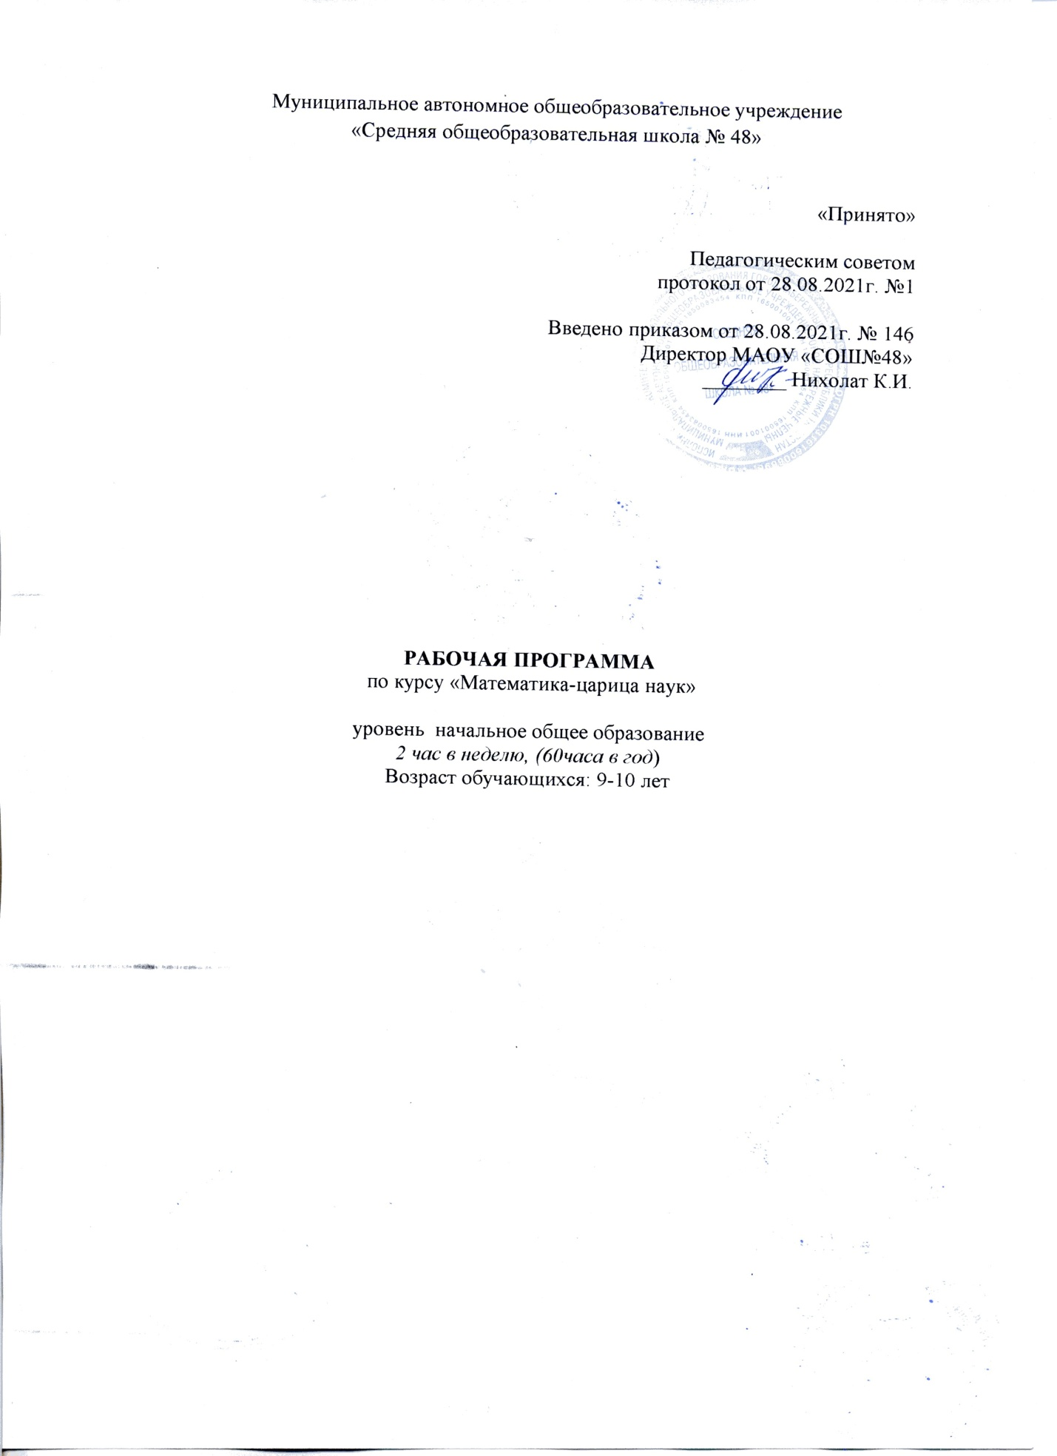

Планируемые результаты освоения учебного предмета

Личностными результатами
изучения курса является формирование следующих умений:
- формирование уважительного отношения к иному мнению;
- принятие и освоение социальной роли обучающегося;
- развитие мотивов учебной деятельности и формирование личностного смысла учения;
- развитие навыков сотрудничества со взрослыми и сверстниками в разных ситуациях, умения не создавать конфликтов и находить выходы из спорных ситуаций;
- наличие мотивации к творческому труду, работе на результат;
- бережному отношению к материальным и духовным ценностям.

Метапредметные результаты:
- овладение способностью принимать и сохранять цели и задачи учебной деятельности, поиска средств её осуществления;
- освоение способов решения проблем творческого и поискового характера;
- формирование умения планировать, контролировать и оценивать учебные действия в соответствии с поставленной задачей и условиями её реализации; определять наиболее эффективные способы достижения результата;
- формирование умения понимать причины успеха, неуспеха учебной деятельности и способности конструктивно действовать даже в ситуациях неуспеха;
- освоение начальных форм познавательной и личностной рефлексии;
- использование знаково-символических средств представления информации для создания моделей изучаемых объектов и процессов, схем решения учебных и практических задач;
- умение работать в материальной и информационной среде начального общего образования (в том числе с учебными моделями) в соответствии с содержанием конкретного учебного предмета.

Предметными результатами
изучения курса являются формирование следующих умений:

- использование приобретённых математических знаний для описания и объяснения окружающих предметов, процессов, явлений, а также для оценки их количественных и пространственных отношений;
- овладение основами логического и алгоритмического мышления,
пространственного воображения и математической речи, основами счёта, измерения, прикидки результата и его оценки, наглядного представления данных в разной форме (таблицы, схемы, диаграммы), записи и выполнения алгоритмов;
- умения устно строить алгоритмы и стратегии в игре, исследовать, распознавать и изображать геометрические фигуры, работать с таблицами, схемами, графиками и диаграммами, цепочками, представлять, анализировать и интерпретировать данные;
- приобретение первоначальных навыков работы на компьютере.

Содержание занятий

№ | Название раздела | Кол-во часов | Характеристика основных содержательных линий
1 | Многозначные числа | 13 | Интересные приемы устного счета. Числа-великаны. Упражнения с многозначными числами. Компьютерные математические игры. Некоторые особые случаи счёта. Логические цепочки с числами. Решение задач международной игры «Кенгуру». Алгоритмы сложения, вычитания, умножения и деления столбиком. Нахождение значений выражений. Алгоритм проверки правильности вычислений.
2 | Решение текстовых задач | 16 | Решение задач разными способами. Задачи со спичками. Решение старинных задач. Поисковые задачи на усвоение знаний нумерации. Составление кратких записей и схем к задачам. Самостоятельное составление задач. Математическая игра «Умники и умницы». Решение занимательных задач. Обратные задачи. Задачи с изменением вопроса. Задачи с неполными, лишними, нереальными данными. Решение задач международной игры «Кенгуру». Задачи, решаемые с конца. Решение обратных задач. Решение задач на нахождение площади и периметра многоугольников. Решение задач на смекалку.
3 | Величины | 10 | Старинные меры измерений. Составление таблиц известных мерок и придумывание новых мерок. Измерение, исследовательская работа. Вычисление площади фигур. Объем фигур. Решение задач международной игры «Кенгуру». Сложение, сравнение, вычитание именованных чисел. Приемы вычисления площади. Международная система единиц. Площади фигур и их измерение. Определение площади фигуры сложной конфигурации.
4 | Уравнения | 10 | Решение задач международной игры Кенгуру. Составление уравнений. Решение уравнений на основе взаимосвязей между умножением и делением. Решение уравнений на основе взаимосвязей между сложением и вычитанием. Алгоритмы решения разных видов уравнений. Составление уравнений по высказыванию.
5 | Геометрия вокруг нас | 11 | Превращение фигур; волшебный круг. Удивительные квадраты. Циркуль; чертёжный треугольник; рулетка. Задачи с геометрическим содержанием. Конструирование предметов из геометрических фигур. Преобразование геометрических фигур на плоскости по заданной программе. Составление программ для преобразования фигур на плоскости. Конструирование геометрических фигур. Геометрические головоломки. О чем расскажет угол. Решение задач международной игры «Кенгуру». Многоугольники.
 | Итого | 60 ч

ТЕМАТИЧЕСКОЕ ПЛАНИРОВАНИЕ
Тематическое планирование по математике для 3 классов составлено с учетом рабочей программы воспитания. Воспитательный потенциал данного учебного предмета обеспечивает реализацию следующих целевых приоритетов воспитания обучающихся НОО:
- быть трудолюбивым, следуя принципу «делу — время, потехе — час» как в учебных занятиях, так и в домашних делах, доводить начатое дело до конца;
- знать и любить свою Родину – свой родной дом, двор, улицу, город, село, свою страну;
- стремиться узнавать что-то новое, проявлять любознательность, ценить знания;
- быть вежливым и опрятным, скромным и приветливым;
- быть уверенным в себе, открытым и общительным, не стесняться быть
в чем-то непохожим на других ребят; уметь ставить перед собой цели и проявлять инициативу, отстаивать свое мнение и действовать самостоятельно, без помощи старших.

Название раздела, темы | Общее количество часов
Многозначные числа | 13
Решение текстовых задач | 16
Величины | 10
Уравнения | 10
Геометрия вокруг нас | 11
ИТОГО | 60

Календарно-тематическое планирование занятий курса
«Математика –царица наук»
№ п/п | Тема занятия | Дата проведения
№ п/п | Тема занятия | Кол-во часов | План | Факт
 | Многозначные числа |  | (13 часов)
1 | Интересные приемы устного счета. | 1 | 01.10
2 | Числа-великаны | 1 | 07.10
3 | Коллективный счет. | 1 | 08.10
4-7 | Упражнения с многозначными числами. | 2 | 14.10 15.10
8-9 | Некоторые особые случаи счёта. | 2 | 21.10,22.10
10 | Алгоритм проверки правильности вычислений. | 1 | 28.10
11 | Решение задач международной игры «Кенгуру». | 1 | 29.10
12 | Логические цепочки с числами. | 1 | 30.10
13 | Компьютерные математические игры. | 1 | 30.10
 | Решение текстовых задач |  | (16 часов)
14-15 | Решение задач разными способами. | 2 | 11-1 2.11
16 | Поисковые задачи на усвоение знаний нумерации. | 1 | 18.11
17 | Составление кратких записей и схем к задачам. | 1 | 19.11
18 | Самостоятельное составление задач. | 1 | 25.11
19 | Математическая игра «Умники и умницы». | 1 | 26.11
20 | Решение занимательных задач. | 1 | 25.11
21 | Решение обратных задач. | 1 | 26.11
22 | Задачи с изменением вопроса. | 1 | 02.12
23 | Задачи с неполными, лишними, нереальными данными. | 1 | 03.12
24 | Задачи, решаемые с конца. | 1 | 09.12
25-26 | Решение задач на нахождение площади и периметра многоугольников. | 2 | 10-16.12
27-28 | Решение задач на смекалку. | 2 | 17-23.12
29 | Решение задач международной игры Кенгуру. | 1 | 24.12
 | Величины |  | (10 часов)
30 | Старинные меры измерений. | 1 | 13.01
30-31 | Составление таблиц известных мерок и придумывание новых мерок. | 2 | 14-20.01
32-33 | Измерение, исследовательская работа. | 2 | 21-27.01
34 | Площади фигур и их измерение. | 1 | 28.01
35-36 | Приемы вычисления площади. | 2 | 3.4.02
37-38 | Вычисление площади фигур. | 2 | 10-11.02
39-40 | Определение площади фигуры сложной конфигурации. | 2 | 17-18.02
41-42 | Объем фигур. | 2 | 24-25.02
43-44 | Сложение, сравнение, вычитание именованных чисел. | 2 | 3-4.03
45 | Международная система единиц. | 1 | 10.03
 | Уравнения |  | (10 часов)
46 | Решение задач международной игры Кенгуру. | 1 | 11.03
47 | Составление уравнений. | 1 | 07.04
48 | Решение уравнений на основе взаимосвязей между сложением и вычитанием. | 1 | 08.04
49-50 | Решение уравнений на основе взаимосвязей между умножением и делением. | 2 | 14-15.04
51-52 | Алгоритмы решения разных видов уравнений. | 2 | 21-22.04
53-54 | Составление уравнений по высказыванию. | 2 | 28-29.04
 | Геометрия вокруг нас |  | (11 часов)
55-56 | Превращение фигур; волшебный круг. | 2 | 5-6.05
57 | Удивительные квадраты. | 1 | 12.05
58 | Циркуль; чертёжный треугольник; рулетка. | 1 | 13.05
59 | Задачи с геометрическим содержанием. | 1 | 19.05
60 | Конструирование предметов из геометрических фигур. | 1 | 20.05

